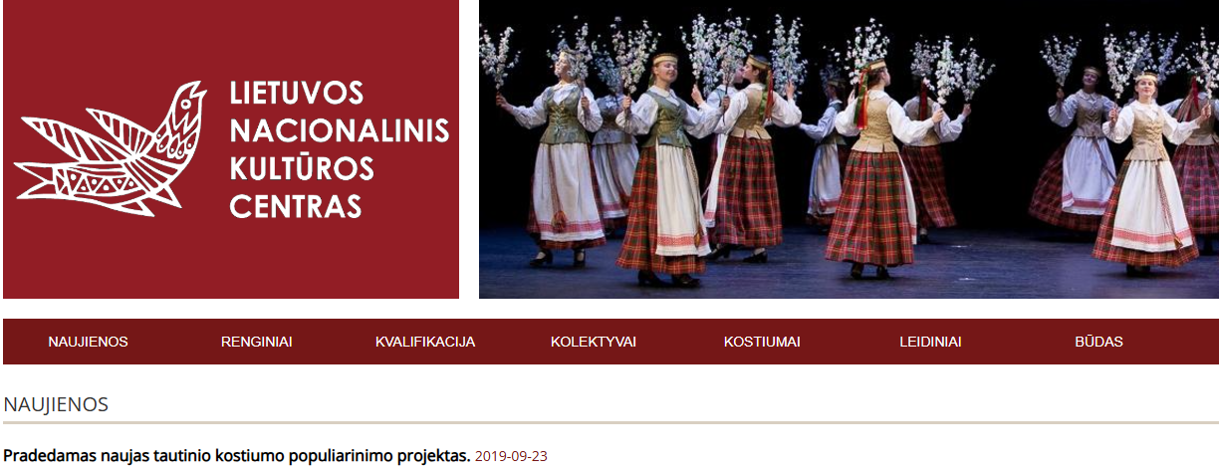

Lietuvos nacionalinis kultūros centras kartu su „Neregėtos Lietuvos“ autoriumi ir leidėju Mariumi Jovaiša pradeda tautinio kostiumo populiarinimo kampaniją #taudrabuzis. Projekto tikslas – atkreipti jaunimo dėmesį socialiniuose tinkluose ir paskatinti domėjimąsi tradiciniais drabužiais. Instagramo ir feisbuko garsenybės dalyvaus fotosesijose ir dalysis nuotraukomis bei trumpais vaizdo siužetais savo paskyrose.

Jonas Nainys, Dovilė Filmanavičiūtė, Beata Nicholson, Deimantė Kazėnaitė, Karolina Meschino, Indrė Stonkuvienė, Ignas Lelys ir kitos tautiniais drabužiais vilkinčios ryškios asmenybės fotografuosis moderniame biure, restorane, automobilyje, oro balione, sporto aikštyne, oro uoste ir pan. Kampanija nevengs kontrasto, švelnios provokacijos, kai tradicinis kostiumas derinamas su šiuolaikiniais aksesuarais, tatuiruotėmis, auskarais ir kitais atributais. Tikimasi, kad toks naujoviškas požiūris suintriguos jaunus žmones, įkvėps idėjų ir paskatins paieškoti progų apsirengti tautinį drabužį – visą kostiumą ar tik atskirą jo dalį – tradiciniais raštais margintus delmonus, riešines, juostas, kojines, lininius marškinius, vilnones skaras ar kitas detales.

Nuoroda į šaltinį: <https://www.lnkc.lt/go.php/lit/Pradedamas-naujas-tautinio-kostiumo-populiarinimo-projektas/135999>